Кинезиология в работе логопеда

Главная цель в воспитании и образовании дошкольников- это сохранение здоровья. Одним из новых подходов, относящимся к здоровье сберегающим технологиям является кинезиология или «Гимнастика мозга».
Кинезиология — это наука о развитии умственных способностей и физического здоровья через определённые двигательные упражнения (Л.Ф.Васильева ).
По исследованиям физиологов правое полушарие головного мозга – гуманитарное, образное, творческое – отвечает за тело, координацию движений, пространственное зрительное и кинестетическое восприятие.

Левое полушарие головного мозга – математическое, знаковое, речевое, логическое, аналитическое – отвечает за восприятие – слуховой информации, постановку целей и построений программ.
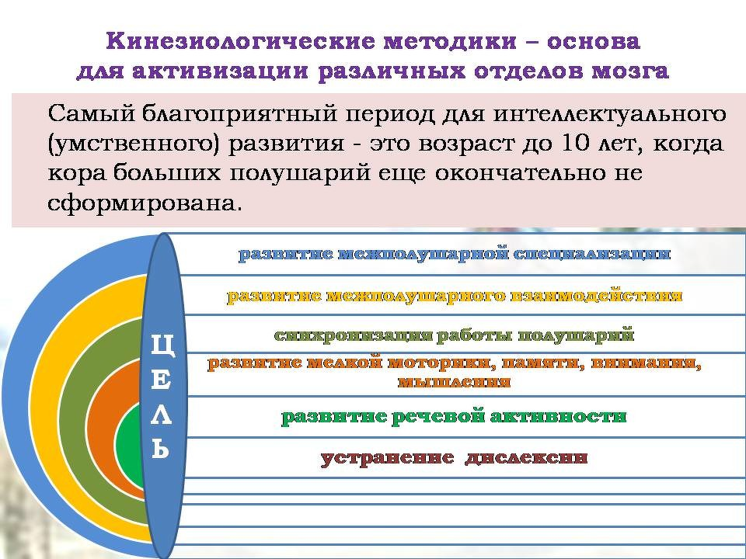
Тест на определение наличия межполушарного взаимодействия и предрасположенности к дислексии и дисграфии

Ребенок держит одну руку за спиной. Взрослый притрагивается кисточкой к фалангам пальцев (1-й или 3-й фаланге любого пальца, кроме большого, всего 8 вариантов) в произвольном порядке. Ребенок должен показать большим пальцем на другой руке, к какой фаланге, какого пальца было прикосновение.

Если ребенок дал неправильных ответов более 30%, то это говорит о том, что он предрасположен к дислексии, дисграфии.

Более 30% ошибок свидетельствует о наличии нарушения межполушарного взаимодействия.

Кинезиологическая гимнастика включает в себя:
1. Дыхательные упражнения улучшают ритмирование организма, развивают самоконтроль и произвольность. Единственным ритмом, которым произвольно может управлять человек, является ритм дыхания и движения. Нейропсихологическая коррекция строится на автоматизации и ритмировании организма ребенка через базовые многоуровневые приемы. Нарушение ритма организма (электрическая активность мозга, дыхание, сердцебиение, перистальтика кишечника, пульсация сосудов и т. д.) непременно приводят к нарушению психического развития ребенка. Умение произвольно контролировать дыхание развивает самоконтроль над поведением. Особенно эффективны дыхательные упражнения для коррекции детей с синдромом дефицита внимания и гиперактивности.
Отработку дыхательных упражнений лучше всего начинать со стадии выдоха, после чего, выждав естественную в цикле дыхания паузу и дождавшись момента, когда появится желание вдохнуть, сделать глубокий вдох ртом или носом так, чтобы было приятное, легкое, без напряжения ощущение вдоха. Нужно внимательно следить за тем, чтобы двигалась диафрагма, и оставались спокойными плечи, хотя при глубоком вдохе обязательно будет двигаться верхняя часть грудной клетки.
На этапе освоения глубокого дыхания ребенку также предлагается положить руку на область движения диафрагмы, чувствуя, как на вдохе рука поднимается вверх, а на выдохе - опускается вниз.
Дыхание (различные его этапы) можно сочетать с разнообразными вариантами упражнений глаз и языка. Эффективным приемом является подключение к дыхательным упражнениям визуальной и сенсорной системы ("надувание" цветных шаров в животе, "вдыхание" солнечного света и золотистой энергии и т. д.).
2. Глазодвигательные упражнения позволяют расширить поле зрения, улучшить восприятие. Однонаправленные и разнонаправленные движения глаз и языка развивают межполушарное взаимодействие и повышают энергетизацию организма. Известно, что разнонаправленные движения глаз активизируют процесс обучения. Дело в том, что многие черепные нервы, идущие от продолговатого мозга, включая тройничные, лицевой, отводящие, глазодвигательный и блоковый, соединяются с глазом. Они активизируют движение глазного яблока во всех направлениях, сокращают или расслабляют мышцы зрачка, чтобы регулировать колебания сетчатки, и изменяют форму хрусталика для того, чтобы видеть вблизи и вдали. В трехмерной среде глаза находятся в постоянном движении, собирают сенсорную информацию и строят сложные схемы образов, необходимые для обучения. Мозг объединяет их с другой сенсорной информацией для построения визуальной системы восприятия. Трехмерное визуальное восприятие является необходимым условием успешного обучения. К сожалению, в учебной деятельности чаще всего используется двумерное пространство (книга, таблица, тетрадь, компьютер и т. д.), что существенно снижает качество обучения.
3. Коррекционные движения тела и пальцев обеспечивают развитие межполушарного взаимодействия, снятие синкинезий и мышечных зажимов. Кроме того, развитие "чувствования" своего тела способствует обогащению и дифференциации сенсорной информации от самого тела (дополнительная афферентация тела). Известно, что центром тонкой моторной координации является лобная доля мозга, отвечающая также за внутреннюю речь и самоконтроль. В результате дети лучше чувствуют и осознают свое тело, свои чувства и переживания, могут более адекватно их выразить.
4. Коррекционная работа должна включать в себя различные виды массажей (дополнительная афферентация тела). Особенно эффективным является массаж пальцев рук и ушных раковин. Специалисты насчитывают 148 точек, расположенных на ухе, которые соответствуют различным частям тела. Точки на верхушке уха соответствуют ногам, а на мочке – голове
Развивающая кинезиологическая программа для детей младшего школьного возраста с ОВЗ.
ЗАДАЧИ:
- развитие мелкой и крупной моторики;
- координацию движений;
- синхронизацию работы полушарий головного мозга;
- развитие памяти, внимания, речи.
Продолжительность занятий – 10-15 мин.
Периодичность – ежедневно.
Время занятий – утро, день.
Отработка каждого комплекса - 4 недели.
Комплекс №1
- Колечко. Поочередно и как можно быстрее перебирайте пальцы рук, соединяя в кольцо с большим пальцем последовательно указательный, средний и т.д. проба выполняется в прямом (от указательного пальца к мизинцу) и в обратном (от мизинца к указательному пальцу) порядке. Вначале упражнение выполняется каждой рукой отдельно, затем вместе.
- Кулак-ребро-ладонь. Ребенку показывают три положения руки на плоскости стола, последовательно сменяющих друг друга. Ладонь на плоскости, ладонь, сжатая в кулак, ладонь ребром на плоскости стола, распрямленная ладонь на плоскости стола. ребенок выполняет пробу вместе с педагогом, затем по памяти в течении 8-10 повторений моторной программы. Проба выполняется сначала правой рукой, потом – левой, затем двумя руками вместе. При усвоении программы или при затруднениях педагог предлагает ребенку помогать себе командами («кулак-ребро-ладонь»), произносимыми вслух или про себя.
- Лезгинка. Левую руку сложите в кулак, большой палец отставьте в сторону, кулак разверните пальцами к себе. Правой рукой прямой ладонью в горизонтальном положении прикоснитесь к мизинцу левой. После этого одновременно смените положение правой и левой рук в течение 6-8 смен позиций. Добивайтесь высокой скорости смены положений.
- Зеркальное рисование. Положите на стол чистый лист бумаги. Возьмите в обе руки по карандашу или фломастеру. Начните рисовать одновременно обеими руками зеркально-симметричные рисунки, буквы. При выполнении этого задания почувствуйте, как расслабляются глаза и руки. Когда деятельность обоих полушарий синхронизируется, заметно увеличится эффективность работы всего мозга.
- Ухо-нос. Левой рукой возьмитесь за кончик носа, а правой – за противоположное ухо. Одновременно отпустите ухо и нос, хлопните в ладоши, поменяйте положение рук «с точностью до наоборот».
- Змейка. Скрестите руки ладонями друг к другу, сцепите пальцы в замок, выверните руки к себе. Двигайте пальцем, который укажет ведущий. Палец должен двигаться точно и четко, не допуская синкенизий. Прикасаться к пальцу нельзя. Последовательно в упражнении должны участвовать все пальцы обеих рук.
Комплекс №2
- Массаж ушных раковин. Помассируйте мочки ушей, затем всю ушную раковину. В конце
- упражнения разотрите уши руками.
- Перекрестные движения. Выполняйте перекрестные координированные движения одновременно правой рукой и левой ногой (вперед, в сторону, назад). Затем сделайте то же левой рукой и правой ногой.
- Качание головой. Дышите глубоко. Расправьте плечи, закройте глаза, опустите голову вперед и медленно раскачивайте головой из стороны в сторону.
- Горизонтальная восьмерка. Нарисуйте в воздухе в горизонтальной плоскости цифру 8 три раза сначала одной рукой, затем другой рукой, потом обеими руками вместе.
- Симметричные рисунки. Нарисуйте в воздухе обеими руками одновременно зеркально-симметричные рисунки (можно прописывать таблицу умножения, слова и т.д.).
- Медвежьи покачивания. Качайтесь из стороны в сторону, подражая медведю. Затем подключите руки. Придумайте сюжет.
- Поза скручивания. Сядьте на стул боком. Ноги вместе, бедро прижмите к спинке. Правой рукой держитесь за правую сторону спинки, левой – за левую. Медленно на выдохе поворачивайте верхнюю часть туловища так, чтобы грудь оказалась против спинки стула. Оставайтесь в этом положении 5-10 сек. Выполните то же самое в другую сторону.
- Дыхательная гимнастика. Выполните ритмичное дыхание: вдох в два раза короче выдоха.
Комплекс №3
- Постучите по столу расслабленной кистью правой, а затем левой руки.
- правую руку на ребро, согните пальцы в кулак, выпрямите, положите руку на ладонь. Сделайте то же левой рукой.
- Звонок. Опираясь на стол ладонями, полусогните руки в локтях. Встряхивайте по очереди кистями.
- Домик. Соедините концевые фаланги выпрямленных пальцев рук. Пальцами правой руки с усилием нажмите на пальцы левой, затем наоборот. Отработайте эти движения для каждой пары пальцев отдельно.
- Постучите каждым пальцем правой руки по столу под счет «один, один-два, один-два-три и т.д.».
- Зафиксируйте предплечье правой руки на столе. Указательным и средним пальцами возьмите карандаш со стола, поднимите и опустите его. Сделайте то же левой рукой.
- Раскатывайте на доске небольшой комочек пластилина, по очереди пальцами правой руки, затем левой.
- Вращайте карандаш сначала между пальцами правой руки, затем левой (между большим и указательным; безымянным и мизинцем; затем в обратную сторону).
- Зафиксируйте предплечье на столе. Берите пальцами правой руки спички из коробочки на столе и складывайте рядом, не сдвигая руку с места. Затем уложите их обратно в коробку. Сделайте то же левой рукой.
Комплекс №4
- Сядьте на пол «по-турецки», положите руки на диафрагму. Поднимая руки вверх, сделайте вдох, опуская руки,- выдох.
- Снеговик. Стоя. Представьте, что вы только что слепленный снеговик. Тело должно быть напряжено как замерзший снег. Пришла весна, пригрело солнце и снеговик начал таять. Сначала «тает» и повисает голова, затем опускаются плечи, расслабляются руки и т.д. В конце упражнения упадите на пол и лежите, как лужица воды.
- Сидя, согните руки в локтях, сжимайте и разжимайте кисти рук, постепенно убыстряя темп. Выполняйте до максимальной усталости кистей. Затем расслабьте руки и встряхните.
- Свободные движения глаз из стороны в сторону, вращения.
- Рожицы. Выполняйте различные мимические движения: надувайте щеки, выдвигайте язык, вытягивайте губы трубочкой, широко откройте рот.
- Поглаживание лица: приложите ладони ко лбу, на выдохе проведите ими с легким нажимом вниз до подбородка. На вдохе проведите руками со лба через темя на затылок, с затылка на шею.
- Вытяните руки перед собой, сгибайте кисти вверх и вниз. Затем вращайте обеими кистями по и против часовой стрелки (сначала однонаправленно, затем разнонаправлено), сводите и разводите пальцы обеих рук. Попробуйте одновременно с движениями рук широко открывать и закрывать рот.
- Сделайте медленные наклоны головы к плечам и «кивающие» движения вперед-назад. Затем сделайте круговые движения головой в одну сторону, затем в другую.
- Сделайте круговые движения плечами вперед-назад и пожимания ими.
- Возьмите в руки мяч или игрушку. По команде ведущего поднимите его вверх, вправо, влево, вниз.
Комплекс №5
- Задержка дыхания. Сделайте глубокий вдох и задержите дыхание так долго, насколько это возможно. Можно ввести элемент соревнования в группе.
- Дерево. Сидя на корточках. Спрячьте голову в колени, колени обхватите руками. Это семечка, которая постепенно прорастает и превращается в дерево. Медленно поднимайтесь на ноги, затем распрямляйте туловище, вытягивайте руки вверх. Напрягите тело и вытяните его вверх. Подул ветер: раскачивайте тело, имитируя дерево.
- Внутри – снаружи. Лежа на спине. Закройте глаза, прислушивайтесь к звукам вокруг себя (шум транспорта за окном, дыхание других и т.д.). Перенесите внимание на свое тело и прислушивайтесь к нему (собственное дыхание, биение сердца, ощущение позы тела и т.д. ). Переключите внимание на внешние шумы и внутренние ощущения несколько раз.
- Следите глазами по контуру воображаемой фигуры (круг, треугольник, квадрат) или цифры.
- Делайте движения челюстью в разных направлениях.
- Самомассаж ушных раковин: зажмите мочку уха большим и указательным пальцами, разминайте раковину снизу-вверх и обратно. Потяните ушные раковины вниз, в стороны и вверх.
- Попробуйте перекатывать орехи или шарики сначала в каждой ладони, а затем между пальцами.
- Упражнения в парах: встаньте напротив друг друга, коснитесь ладонями ладоней партнера. Совершайте движения аналогичные велосипеду.
- Стоя на четвереньках, имитируйте подтягивание кошки: на вдохе прогибайте спину, поднимая голову вверх; на выдохе выгибайте спину, опуская голову.
- Прыгайте по команде ведущего вперед, назад, вправо, влево определенное количество раз.
Комплекс №6
- Стоя, опустите руки, сделайте быстрый вдох, подтягивая руки к подмышкам, ладонями вверх. Затем, медленно выдыхая, опустите руки вдоль тела ладонями вниз.
- Полет. Стоя. Сделайте несколько сильных взмахов руками, разводя их в стороны. Закройте глаза, представьте себе, что вы летите, размахивая крыльями.
- Бегая по комнате, размахивайте руками и громко кричите. По команде остановитесь и расслабьтесь. Можно выполнять сидя или лежа на полу, размахивая руками и ногами.
- Лежа на спине. На расстоянии вытянутой руки перед глазами хаотично двигайте какой-нибудь яркий предмет. Следите за предметом глазами, не двигая головой.
- Отработайте такие движения языка, как щелканье, цоканье, посвистывание. Затем выполните последовательность: два щелканья, два цоканья, два посвистывания и т.д.
- Правой рукой массируйте левую руку от локтя до запястья и обратно. Затем от плеча до локтя и обратно. То же самое движение проделайте с другой рукой.
- Прижмите ладонь к поверхности стола. Сначала по порядку, а затем хаотично поднимайте пальцы по одному и называйте их.
- Встаньте на четвереньки и ползите, не задевая расставленные предметы на полу. Руки ставьте крест-накрест. С движениями рук совмещайте движения языка: сначала язык двигается за рукой, затем в противоположную сторону.
- Сидя на полу, вытяните ноги перед собой. Совершайте движения пальцами обеих ног, медленно сгибая и выпрямляя их сначала вместе, затем поочередно. Добавьте синхронные движения кистями рук.
- Клад. В комнате прячется игрушка или конфета. Найдите ее, ориентируясь на команды ведущего, например: «Сделай два шага вперед, один направо и вперед».
Комплекс №7
- Дышите только через одну ноздрю (сначала левую, затем правую).
- Яйцо. Сядьте на пол, подтяните колени к животу, обхватите их руками, голову спрячьте в колени. Раскачивайтесь из стороны в сторону, стараясь расслабиться.
- Лодочка. Лягте на спину, вытяните руки. По команде одновременно поднимите прямые ноги, руки и голову. Держите позу максимально долго. Затем выполните это упражнение, лежа на животе.
- Совместные движения глаз и языка. Выдвинутым изо рта языком и глазами делайте совместные движения из стороны в сторону, вращая их по кругу, по траектории лежащей восьмерки. Сначала отрабатываются однонаправленные движения, затем – разнонаправленные.
- Гимнастика для языка. Движения в разные стороны, выгибания языка, сжимание и разжимания языка, свертывание в трубочку.
- Хлопните несколько раз в ладони, чтобы пальцы обеих рук соприкасались. Затем выполните хлопки кулаками, ориентированными тыльной поверхностью сначала вверх, а потом вниз.
- Закройте глаза. Попробуйте опознать небольшой предмет, который дадут вам в руку (ключ, пуговица, скрепка и т.д.). Другой рукой нарисуйте его на бумаге (промашите его в воздухе).
- Лежа на полу, коснитесь локтем (кистью руки) колена, слегка приподнимая плечи и сгибая ногу. Выполняйте сначала односторонние, затем перекрестные движения.
- Лежа на спине, поднимите вместе ноги и пишите ими в воздухе узоры, цифры, буквы.
- Упражнения в парах: встаньте лицом друг к другу. Один из партнеров выполняет движения руками или ногами, другой должен их зеркально отобразить.

Под влиянием кинезиологических тренировок в организме происходят положительные структурные изменения. При этом, чем более интенсивна нагрузка (но оптимальна для данных условий), тем значительнее изменения. Сила, равновесие, подвижность, пластичность нервных процессов осуществляется на более высоком уровне.
Необходимым условием любого коррекционного процесса является система наказаний и поощрений, которая разрабатывается всей группой в начале занятий. Наказанием может служить выбывание из игры на "скамью запасных", лишение роли лидера и т. д. В качестве поощрений могут служить различные призы, выбор любимой музыки для сопровождения занятий, ведущая роль в игре и т. д.
При коррекционной работе также необходимо учитывать, что дети с ОВЗ не могут длительное время подчиняться групповым правилам, быстро утомляются, не умеют выслушивать и выполнять инструкции.
Рекомендуется начинать работу с ними с индивидуальных занятий, поэтапно включая их в групповую деятельность. Кроме того, для каждого ребенка необходимы индивидуальная стратегия и тактика взаимодействия.

